Приложение N 7

к Административному регламенту

Министерства внутренних дел

Российской Федерации

по предоставлению государственной

услуги по проведению экзаменов

на право управления транспортными

средствами и выдаче

водительских удостоверений

ИСПЫТАТЕЛЬНЫЕ УПРАЖНЕНИЯ

ЭКЗАМЕНА ПО ПЕРВОНАЧАЛЬНЫМ НАВЫКАМ УПРАВЛЕНИЯ

ТРАНСПОРТНЫМ СРЕДСТВОМ

I. Условные обозначения

|  |  |
| --- | --- |
|  | мототранспортное средство |
|  | автотранспортное средство |
|  | состав транспортных средств |
|  | разметка и разметочные конуса |
|  | разметочный конус |
|  | разметочная стойка |
|  | направление движения вперед |
|  | направление движения задним ходом |
|  | линии "СТОП", "СТАРТ", "ФИНИШ" |
|  | линии начала и окончания выполнения упражнений, контрольные линии |

II. Оборудование зон упражнений

1. Места начала и окончания выполнения упражнений обозначаются соответствующими линиями начала и окончания выполнения упражнений и (или) разметочными конусами (разметочными стойками).

При последовательном выполнении упражнений место начала выполнения первого упражнения обозначается линией "СТАРТ", место окончания выполнения последнего упражнения - линией "ФИНИШ".

В соответствии с условиями выполнения отдельных упражнений линия окончания выполнения упражнения может заменяться линией "СТОП".

2. Границы участков упражнений обозначаются линиями дорожной разметки 1.1 белого цвета или 1.4 желтого цвета и разметочными конусами (разметочными стойками).

Линии "СТОП", "СТАРТ" и "ФИНИШ" обозначаются дорожной разметкой 1.12 белого цвета, линии начала и окончания выполнения упражнений, контрольные линии - желтой прерывистой линией шириной 0,10 м, длиной штриха 0,15 м, с интервалом между штрихами 0,10 м.

Расстояние между разметочными конусами (разметочными стойками) должно быть не более 2 м. Высота разметочных стоек - не менее 1 м.

3. По боковым границам зоны упражнения "Остановка и начало движения на подъеме" устанавливается барьерное или парапетное ограждение.

4. В зависимости от способа осуществления автоматизированного контроля за положением транспортного средства и фиксации ошибок кандидата в водители (пневматические датчики давления, электромагнитные датчики и так далее) на поверхности автодрома могут быть нанесены линии фиксации выполнения упражнения, не выходящие за пределы границ участков выполнения упражнений.

III. Общие условия выполнения упражнений

5. Экзамен по первоначальным навыкам управления транспортным средством проводится путем последовательного или поочередного выполнения упражнений, предусмотренных для проведения экзамена на право управления транспортным средством соответствующей категории или подкатегории.

6. При последовательном выполнении упражнений кандидатом в водители выполняются все упражнения, предусмотренные для проведения экзамена на право управления транспортным средством соответствующей категории или подкатегории, в последовательности, определенной схемой организации движения на автодроме, автоматизированном автодроме или закрытой площадке.

7. В случае отсутствия условий для последовательного выполнения упражнений проведение экзамена осуществляется путем их поочередного выполнения, при котором кандидаты в водители поочередно выполняют одно из упражнений, предусмотренных для проведения экзамена на право управления транспортным средством соответствующей категории или подкатегории, и затем приступают к выполнению следующего упражнения.

8. Общее время выполнения упражнений рассчитывается по формуле:

,

где To - общее время выполнения упражнений, в минутах <1>;

--------------------------------

<1> В случае проведения экзамена на право управления транспортными средствами категорий "M", "A" и подкатегории "A1" время выполнения упражнений To и ty измеряются в секундах, при этом Vcp принимается равной 2,78 м/сек.

Lg - общая протяженность пути экзаменационного транспортного средства на автодроме, автоматизированном автодроме или закрытой площадке, за исключением зон выполнения упражнений, в метрах (в случае поочередного выполнения упражнений Lg = 0);

Vcp - средняя скорость движения на автодроме, автоматизированном автодроме или закрытой площадке (принимается равной 10 км/ч (166,7 м/мин.), в метрах/в минуту;

ty - суммарное время выполнения всех упражнений, предусмотренных для проведения экзамена на право управления транспортным средством соответствующей категории или подкатегории, в минутах.

9. При расчете суммарного времени выполнения всех упражнений ty время выполнения каждого упражнения (элемента упражнения), предусмотренного для проведения экзамена на право управления транспортными средствами категорий "M", "A" и подкатегории "A1", принимается равным нормативам t, установленным для каждого упражнения (элемента упражнения); категорий "B", "C" и "D" и подкатегорий "B1", "C1" и "D1" принимается равным 2 минутам; категорий "BE", "CE" и "DE" и подкатегорий "C1E" и "D1E" принимается равным 3 минутам, за исключением упражнения N 9 "Сцепление и расцепление или расцепление и повторное сцепление прицепа с тягачом" время выполнения которого - 10 минутам.

10. Перед началом экзамена экзаменатором должно быть обеспечено выполнение следующих условий: двигатель транспортного средства прогрет и выключен, рычаг коробки переключения передач переведен в нейтральное положение (для автоматической трансмиссии орган управления режимами трансмиссии переведен в положение "P"), стояночный тормоз включен, средства аудио- и видеорегистрации процесса проведения практического экзамена включены.

11. Кандидат в водители перед началом выполнения упражнений должен занять место в (на) транспортном средстве, отрегулировать зеркала заднего вида, запустить двигатель, пристегнуться ремнем безопасности (в автотранспортном средстве), застегнуть мотошлем (на мототранспортном средстве), подготовиться к движению, подтвердить готовность к старту, включив ближний свет фары.

12. Начало выполнения упражнений осуществляется по команде экзаменатора.

IV. Упражнения для проведения экзамена на право управления транспортными средствами категорий "M", "A" и подкатегории "A1"

Упражнение N 1 "Маневрирование в ограниченном пространстве, торможение и остановка при движении на различных скоростях, включая экстренную остановку"

13. Упражнение состоит из 4-х элементов: "Габаритная восьмерка", "Змейка", "Скоростное маневрирование" и "Габаритный коридор".

Экзаменатором определяются для проведения экзамена 3 из 4-х элементов, входящих в состав настоящего упражнения, с учетом имеющихся условий для выполнения всего упражнения, в том числе возможности одновременного размещения элементов, схемы организации движения, применяемой на автодроме, автоматизированном автодроме или закрытой площадке.

13.1. "Габаритная восьмерка"

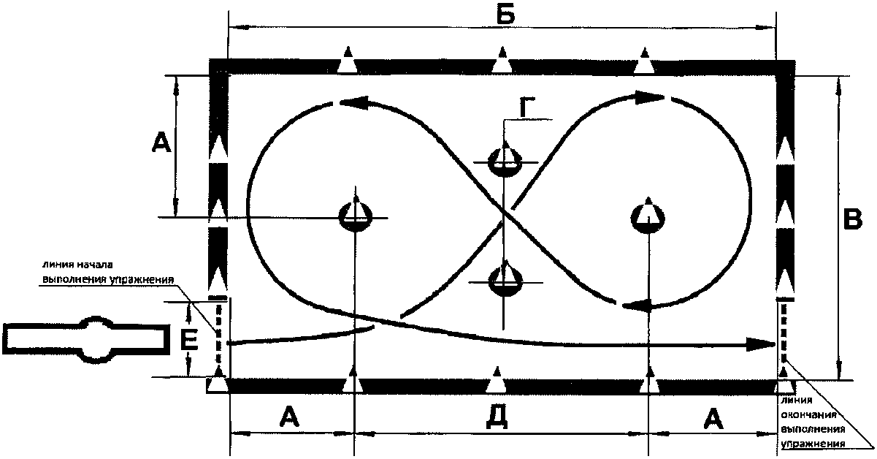

|  |  |  |  |  |  |  |  |
| --- | --- | --- | --- | --- | --- | --- | --- |
| А | 3 м | В | 6 м | Д | 6 м | t | 35 сек. |
| Б | 12 м | Г | 2 м | Е | 1,5 м |  |  |

Рисунок 1. Схема и размеры элемента упражнения

N 1 - "Габаритная восьмерка"

При выполнении задания кандидат в водители осуществляет движение по заданной траектории (рисунок 1).

13.2. "Змейка".

Кандидат в водители осуществляет движение по заданной траектории, оставляя первый разметочный конус с левой стороны от мототранспортного средства, последовательно объезжая разметочные конуса с левой и правой сторон (рисунок 2).

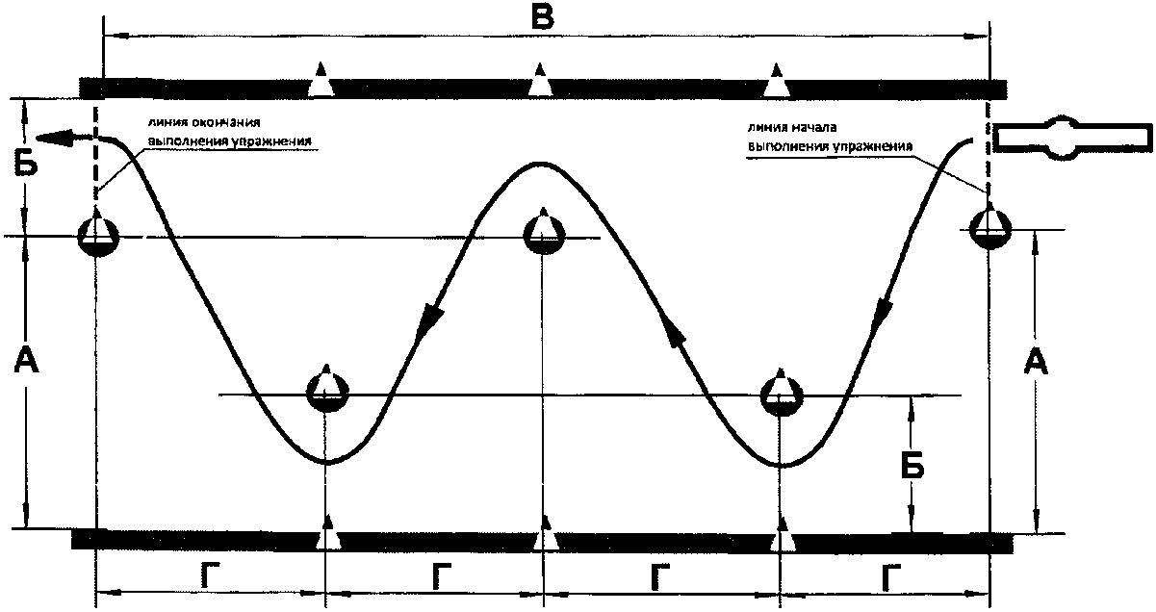

|  |  |  |  |  |  |
| --- | --- | --- | --- | --- | --- |
| А | 3 м | В | 16 м | t | 20 сек |
| Б | 2 м | Г | 4 м |  |  |

Рисунок 2. Схема и размеры элемента упражнения

N 1 - "Змейка"

13.3. "Скоростное маневрирование".

Кандидат в водители:

объезжает последовательно с левой и правой сторон 5 разметочных конусов (рисунок 3);

совершает разворот в ограниченном разметочными конусами пространстве;

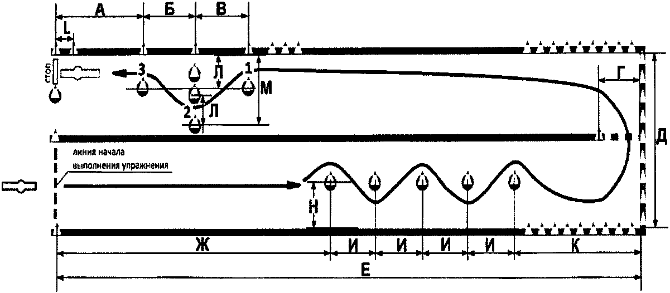

|  |  |  |  |  |  |
| --- | --- | --- | --- | --- | --- |
| А | 12 м | Е | 80 м | M | 2,3 м |
| Б | 8 м | Ж | 30 м | H | 3 м |
| В | 10 м | И | 7 м | L | 0,5 м |
| Г | 4,5 м | К | 22 м | t | 35 сек. |
| Д | 11 м | Л | 1,0 м |  |  |

Рисунок 3. Схема и размеры элемента упражнения

N 1 - "Скоростное маневрирование"

последовательно проезжает габаритные ворота 1, 2 и 3;

останавливается на расстоянии, не превышающем значение "L" от линии "СТОП" (по проекции переднего габарита);

включает нейтральную передачу (при выполнении упражнения на мототранспортном средстве с механической коробкой переключения передач) и удерживает транспортное средство в неподвижном состоянии, коснувшись одной ногой поверхности площадки;

выезжает из зоны выполнения упражнения, пересекая линию "СТОП".

Время выполнения элемента упражнения не должно превышать 35 секунд.

13.4. "Габаритный коридор".

Кандидат в водители:

осуществляет движение в габаритном коридоре (рисунок 4);

останавливается на расстоянии, не превышающем значение "L" от линии "СТОП" (по проекции переднего габарита);

включает нейтральную передачу (при выполнении упражнения на мототранспортном средстве с механической коробкой переключения передач) и удерживает транспортное средство в неподвижном состоянии, коснувшись одной ногой поверхности площадки;

выезжает из зоны выполнения упражнения, пересекая линию "СТОП".

На участке, обозначенном размером "Г", разметочные конуса (разметочные стойки) не устанавливаются.

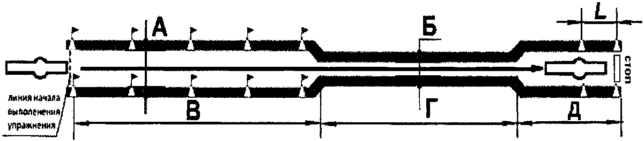

|  |  |  |  |  |  |  |  |
| --- | --- | --- | --- | --- | --- | --- | --- |
| А | 1,2 м | В | 9 м | Д | 2,5 м | t | 15 сек. |
| Б | 0,3 м | Г | 8 м | L | 0,5 м |  |  |

Рисунок 4. Схема и размеры элемента упражнения

N 1 - "Габаритный коридор"

Упражнение N 2 "Парковка транспортного средства и выезд с парковочного места"

14. Кандидат в водители после пересечения на мототранспортном средстве линии начала выполнения упражнения останавливается в обозначенном месте так, чтобы мототранспортное средство по проекции заднего габарита пересекло линию начала выполнения упражнения, выключает двигатель и спешивается (рисунок 5).

Далее кандидат в водители, удерживая мототранспортное средство в равновесии, пешком, располагаясь от мототранспортного средства с удобной для него стороны, откатывает его задним ходом и устанавливает на подножку в пределах обозначенного места парковки так, чтобы оно по проекции переднего габарита пересекло линию окончания выполнения упражнения. Затем садится на мототранспортное средство, запускает двигатель и выезжает с парковочного места.

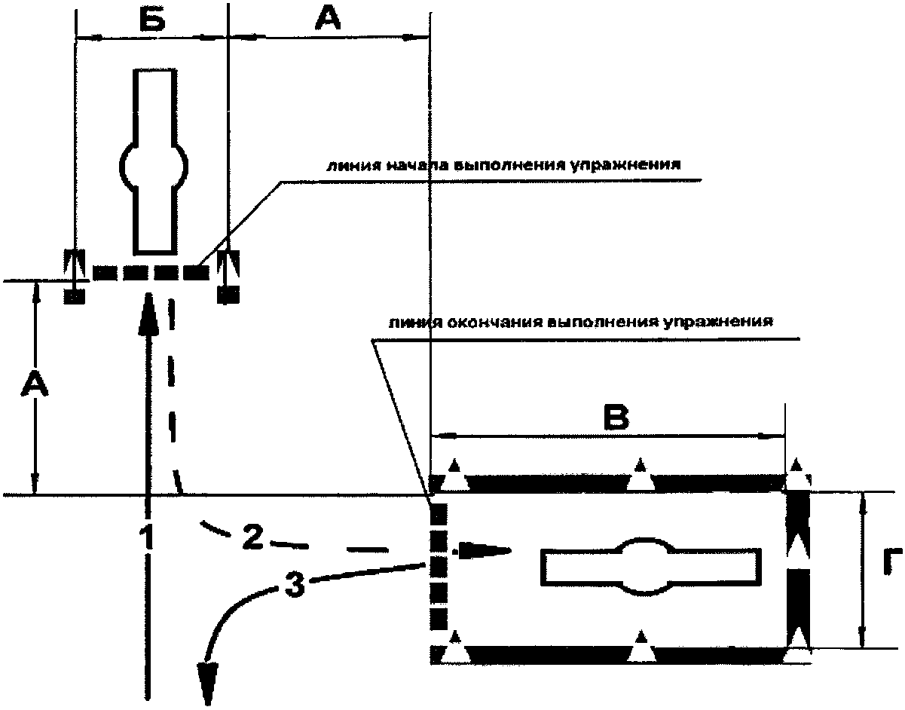

|  |  |  |  |  |  |
| --- | --- | --- | --- | --- | --- |
| А | 2,5 м | В | 3 м | t | 2 мин. |
| Б | 1,5 м | Г | 2,5 м |  |  |

Рисунок 5. Схема и размеры упражнения N 2

Упражнение N 3 "Остановка для безопасной посадки или высадки пассажиров"

15. Кандидат в водители:

осуществляет движение по обозначенной полосе (рисунок 6);

подает сигнал поворота и совершает маневр перестроения к месту остановки так, чтобы проекция левого габарита мототранспортного средства пересекла контрольную линию;

останавливается на расстоянии, не превышающем значение "L" от линии "СТОП" и не превышающем значение "L" от линии разметки по проекции правого габарита транспортного средства;

включает нейтральную передачу (при выполнении упражнения на мототранспортном средстве с механической коробкой переключения передач) и удерживает транспортное средство в неподвижном состоянии, коснувшись двумя ногами поверхности площадки;

выезжает из зоны выполнения упражнения, пересекая линию "СТОП".

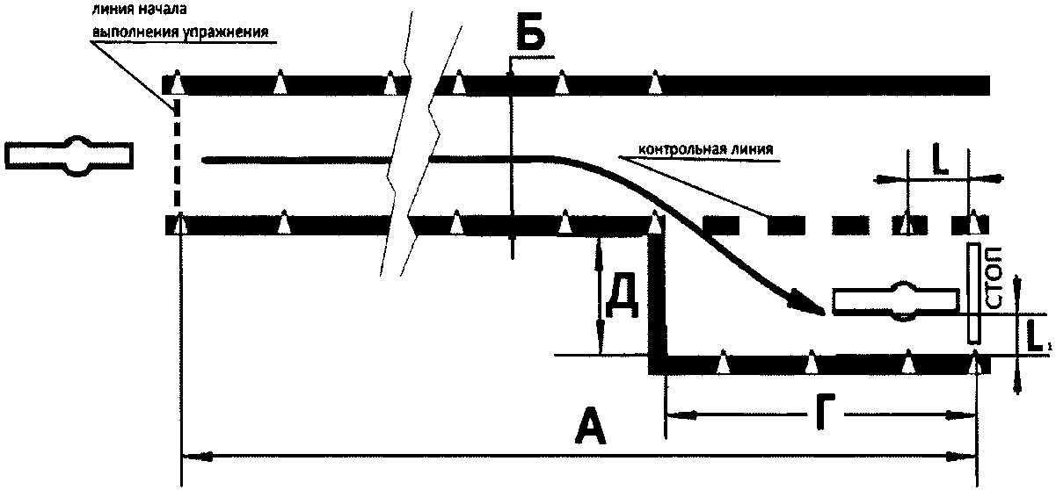

|  |  |  |  |  |  |  |  |
| --- | --- | --- | --- | --- | --- | --- | --- |
| А | 14 м | В | 0,5 м | Д | 2 м | t | 15 сек. |
| Б | 1,3 м | Г | 6 м | L | 0,3 м |  |  |

Рисунок 6. Схема и размеры упражнения N 3

V. Упражнения для проведения экзамена на право управления транспортными средствами категорий "B", "C" и "D" и подкатегорий "B1", "C1" и "D1"

Упражнение N 4 "Остановка и начало движения на подъеме"

16. Кандидат в водители:

останавливает транспортное средство перед линией "СТОП-1", не пересекая проекцией переднего габарита транспортного средства, таким образом, чтобы все колеса находились на участке подъема (рисунок 7);

фиксирует транспортное средство в неподвижном состоянии;

продолжает движение в прямом направлении, не допуская отката транспортного средства назад более чем на 0,3 м;

останавливается перед линией "СТОП-2" на расстоянии не более 1 м, включает нейтральную передачу (при выполнении упражнения на транспортном средстве с механической коробкой переключения передач) и фиксирует транспортное средство в неподвижном состоянии;

выезжает из зоны выполнения упражнения, пересекая линию "СТОП-2".

17. Величина отката фиксируется экзаменатором путем выставления контрольной стойки высотой не менее 1 м на расстоянии 0,3 м от проекции заднего габарита после остановки транспортного средства перед линией "СТОП-1" либо автоматизированной системой контроля и оценки навыков управления транспортными средствами кандидатов в водители.

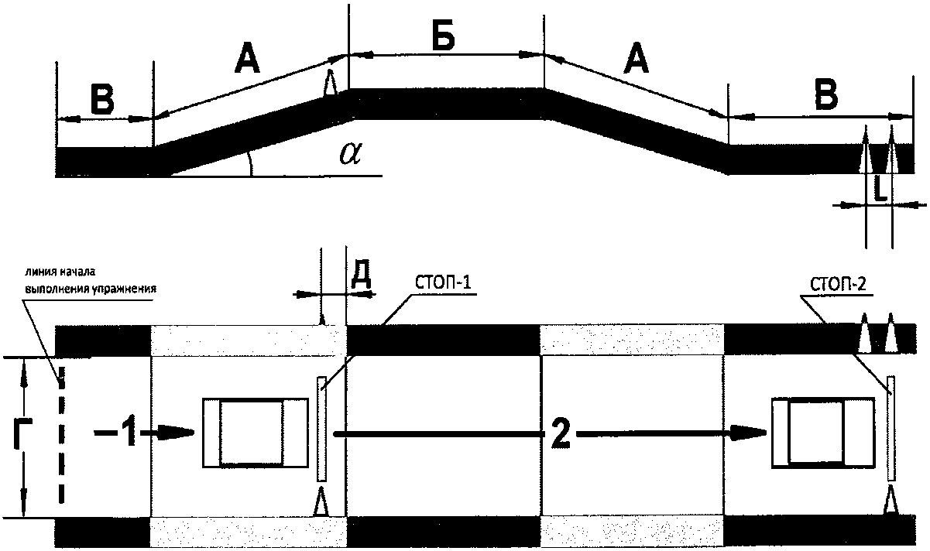

|  |  |  |  |
| --- | --- | --- | --- |
| А, В | (длина ТС + 2 м) | Д | 1 м |
| Б | колесной базы ТС |  | 8 - 16% |
| Г | 3,5 м | L | 1 м |

Рисунок 7. Схема и размеры упражнения N 4

Упражнение N 5 "Маневрирование в ограниченном пространстве"

18. Упражнение состоит из 3-х элементов: "Повороты на 90 градусов", "Разворот в ограниченном пространстве" и "Змейка".

Экзаменатором определяются для проведения экзамена 2 из 3-х элементов, входящих в состав настоящего упражнения, с учетом имеющихся условий для выполнения упражнения, в том числе возможности одновременного размещения элементов упражнения, схемы организации движения, применяемой на автодроме, автоматизированном автодроме или закрытой площадке.

18.1. "Повороты на 90 градусов".

Кандидат в водители поочередно совершает левый и правый повороты по заданной траектории (рисунок 8).

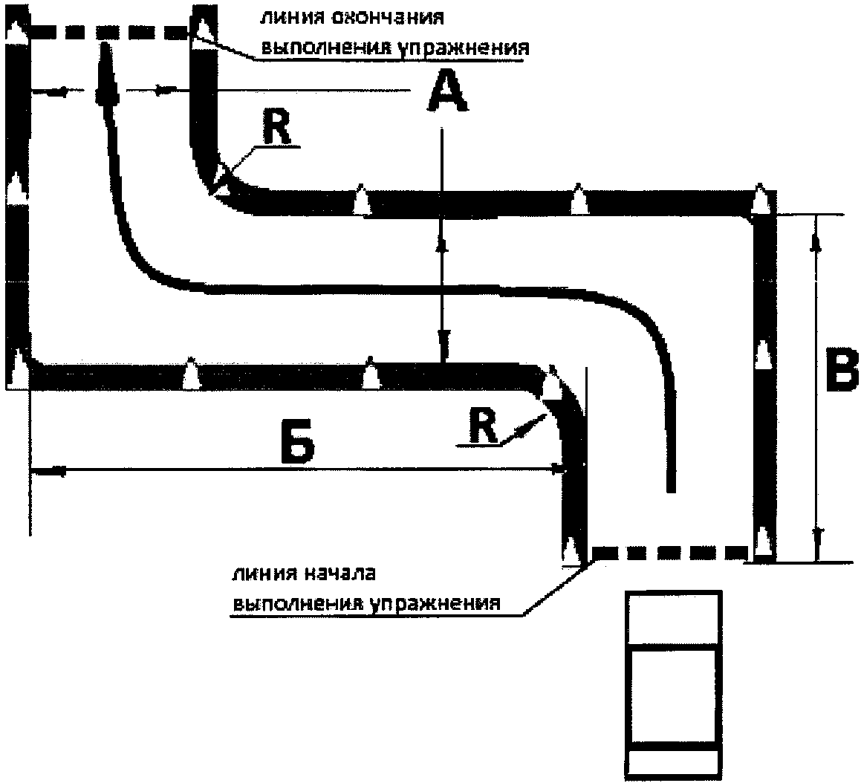

|  |  |  |  |  |
| --- | --- | --- | --- | --- |
|  | Категория (подкатегория) ТС | | | |
| "B" и "B1" | "C1" и "D1" | "C" и "D", Rн <*>  9 м | "C" и "D", Rн <*> > 9 м |
| А | 3,9 м | 5,5 м | | Rн <*> - Rвн <**> + 2 м |
| Б, В | 2 длины ТС | 2 длины ТС | | 2 длины ТС |
| R | 1 м | 1,5 м | | 1,5 м |
| <*> Rн - минимальный наружный габаритный радиус поворота транспортного средства.  <**> Rвн - минимальный радиус поворота внутреннего заднего колеса. | | | | |

Рисунок 8. Схема и размеры элемента упражнения

N 5 - "Повороты на 90 градусов"

18.2. "Разворот в ограниченном пространстве".

Кандидат в водители выполняет разворот по заданной траектории, используя включение передачи заднего хода (рисунок 9).

18.3. "Змейка".

Кандидат в водители поочередно совершает левый и правый повороты по заданной траектории (рисунок 10).

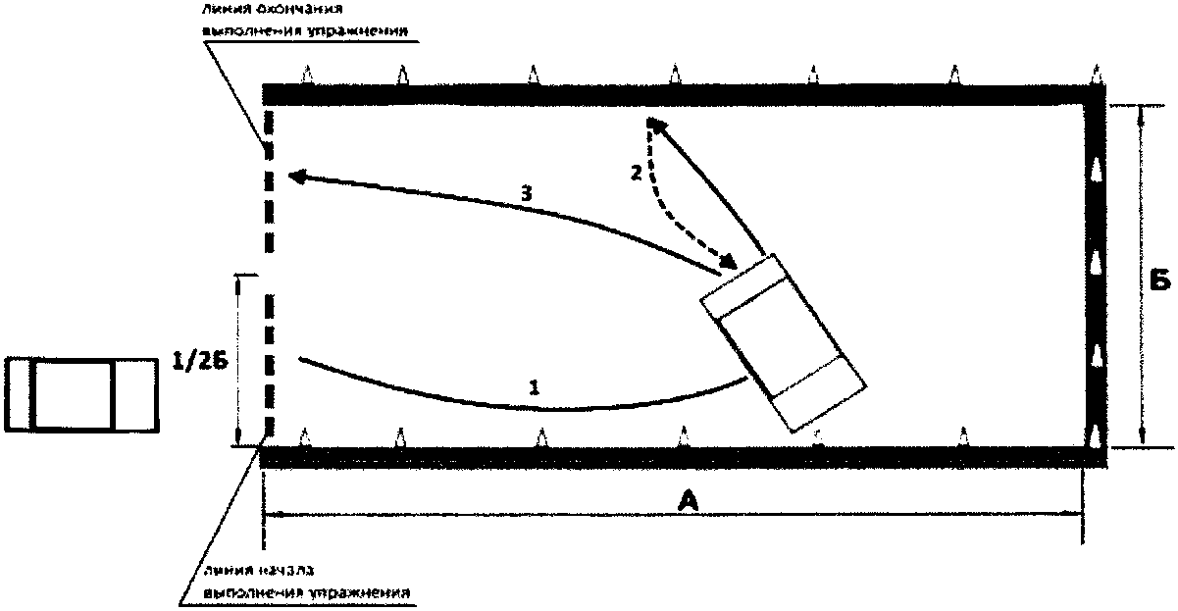

|  |  |
| --- | --- |
| А | 3 длины ТС + 1 м |
| Б | 2 длины ТС |

Рисунок 9. Схема и размеры элемента упражнения

N 5 - "Разворот в ограниченном пространстве"

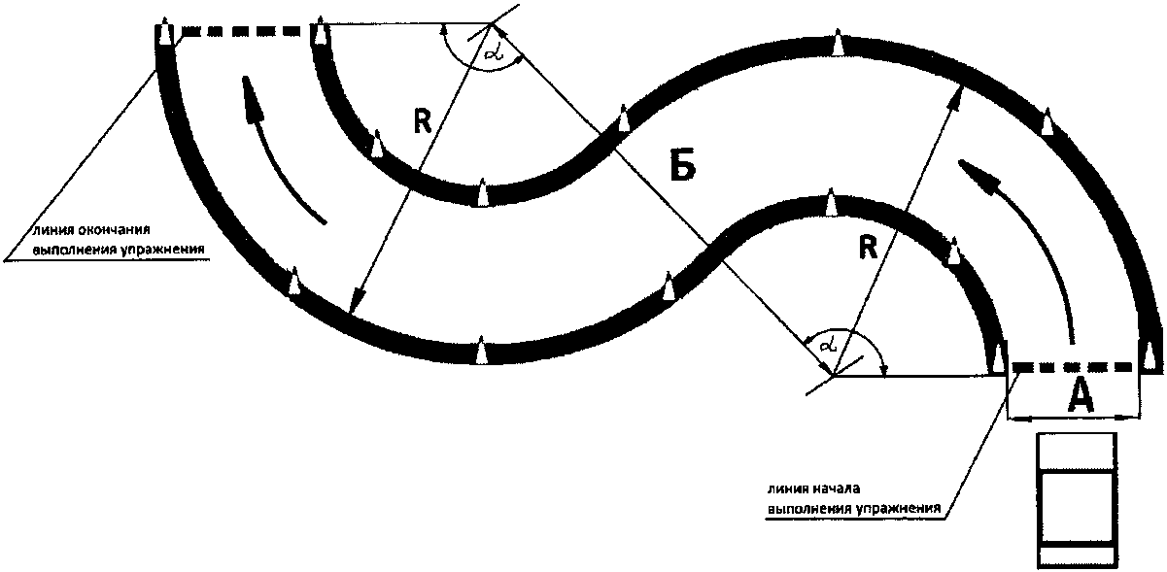

|  |  |  |  |  |
| --- | --- | --- | --- | --- |
|  | Категория (подкатегория) ТС | | | |
| "B" и "B1" | "C1" и "D1" | "C" и "D", Rн <*>  9 м | "C" и "D", Rн <*> > 9 м |
| А | 3,9 м | 4,9 м | | Rн <*> - Rвн <**> + 2 м |
| Б | 11,1 м | 15,8 м | | Rн <*> + Rвн <**> |
| R | 7,3 м | 10 м | | Rн + 1 м |
|  | 135° | 135° | | 135° |
| <*> Rн - минимальный внешний габаритный радиус поворота транспортного средства.  <**> Rвн - минимальный радиус поворота внутреннего заднего колеса. | | | | |

Рисунок 10. Схема и размеры элемента упражнения

N 5 - "Змейка"

Упражнение N 6 "Движение и маневрирование задним ходом, въезд в бокс задним ходом"

19. Кандидат в водители:

въезжает в зону выполнения упражнения (рисунок 11);

маневрируя задним ходом, устанавливает транспортное средство в боксе так, чтобы проекция переднего габарита транспортного средства пересекла контрольную линию;

включает нейтральную передачу и фиксирует транспортное средство в неподвижном состоянии;

выезжает из бокса и пересекает линию окончания выполнения упражнения.

В зависимости от схемы организации движения, применяемой на автодроме, автоматизированном автодроме или закрытой площадке, выполнение упражнения может осуществляться как с левой, так и с правой стороны от бокса.

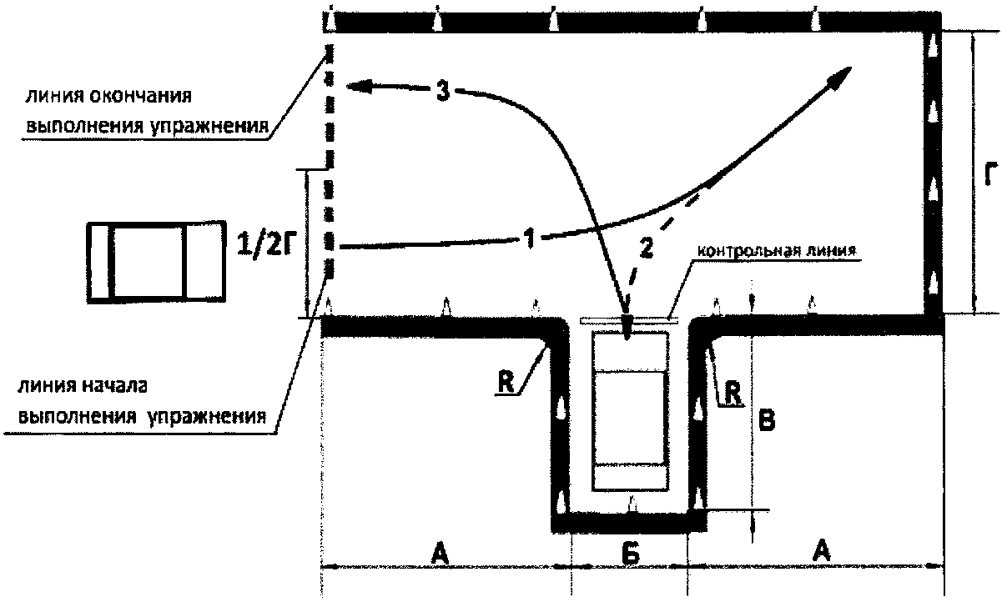

|  |  |  |
| --- | --- | --- |
|  | Категория (подкатегория) ТС | |
| "B", "B1", "C1" и "D1" | "C" и "D" |
| А | длина ТС + 1 м | 1,5 длины ТС |
| Б | ширина ТС + 1 м | ширина ТС + 2 м |
| В | длина ТС + 1 м | длина ТС + 1 м |
| Г | длина ТС + 1 м | 1,5 длины ТС |
| R | 1 м | 1,5 м |

Рисунок 11. Схема и размеры упражнения N 6

Упражнение N 7 "Парковка транспортного средства и выезд с парковочного места, парковка для погрузки (разгрузки) на погрузочной эстакаде (платформе), остановка для безопасной посадки или высадки пассажиров"

20. Кандидат в водители:

устанавливает транспортное средство на место парковки, двигаясь задним ходом так, чтобы проекция левого габарита транспортного средства пересекла контрольную линию (рисунок 12);

включает нейтральную передачу и фиксирует транспортное средство в неподвижном состоянии, после чего выезжает с места парковки.

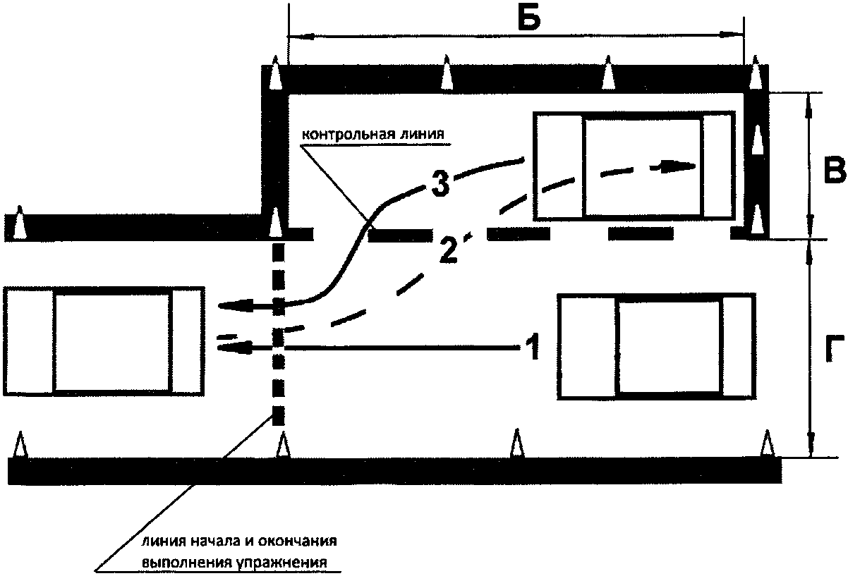

|  |  |  |
| --- | --- | --- |
|  | Категория (подкатегория) ТС | |
| "B", "B1", "C1" и "D1" | "C" и "D" |
| Б | 2 длины ТС | 2 длины ТС |
| В | ширина ТС + 1 м | ширина ТС + 1,5 м |
| Г | ширина ТС + 2 м | ширина ТС + 2,5 м |

Рисунок 12. Схема и размеры упражнения N 7

Упражнение N 8 "Проезд регулируемого перекрестка" (для автоматизированных автодромов)

21. Кандидат в водители:

проезжает регулируемый перекресток согласно схеме организации движения автоматизированного автодрома, соблюдая требования сигналов светофора (рисунок 13);

при включении запрещающего сигнала светофора останавливает транспортное средство перед линией "СТОП";

при включении разрешающего сигнала светофора проезжает перекресток в заданном направлении.

В зависимости от схемы организации движения, применяемой на автоматизированном автодроме, для выполнения упражнения может применяться Т-образный перекресток.

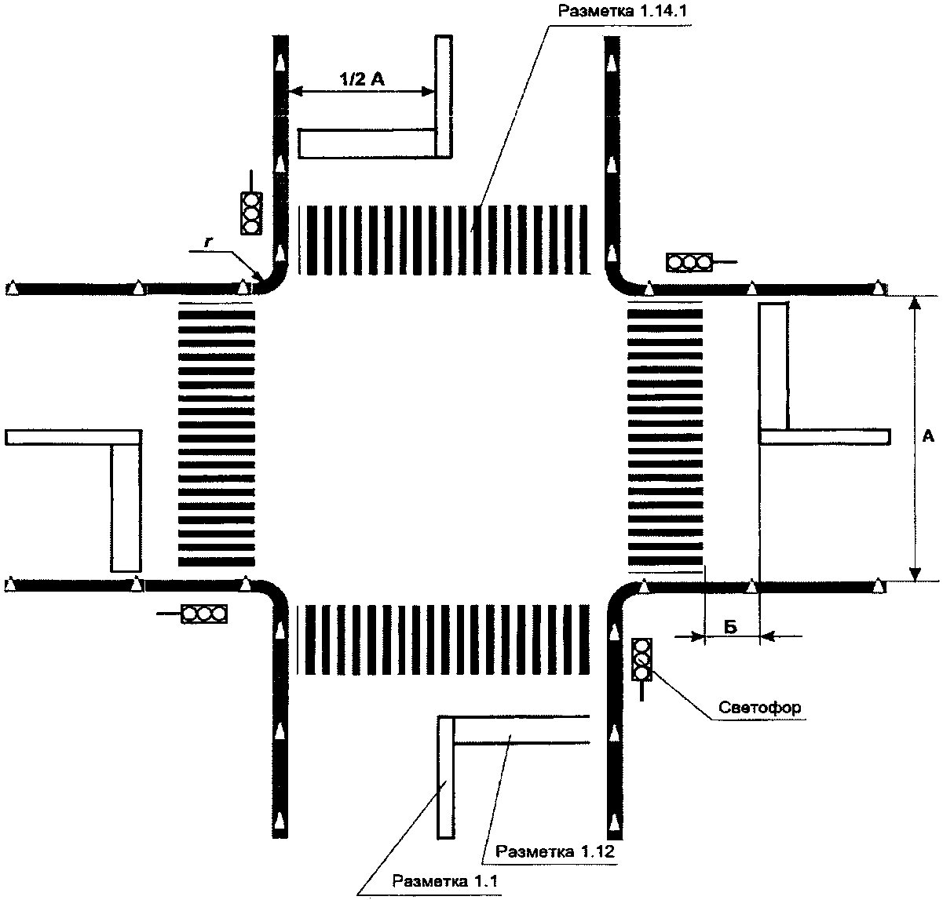

|  |  |  |
| --- | --- | --- |
|  | Категория (подкатегория) ТС | |
| "B", "B1", "C1" и "D1" | "C" и "D" |
| А | 7 | 7 |
| Б | 1 м | 1 м |
| r | 4 м | 6 м |

Рисунок 13. Схема и размеры упражнения N 8

VI. Упражнения для проведения экзамена на право управления транспортными средствами категорий "BE", "CE" и "DE" и подкатегорий "C1E" и "D1E"

Упражнение N 9 "Сцепление и расцепление или расцепление и повторное сцепление прицепа с тягачом"

22. При выполнении упражнения "Сцепление и расцепление или расцепление и повторное сцепление прицепа с тягачом" кандидат в водители должен иметь рабочую одежду и рукавицы.

23. Упражнение состоит из 2-х элементов: "Сцепление прицепа с тягачом" и "Расцепление прицепа с тягачом".

23.1. "Сцепление прицепа с тягачом".

Перед началом выполнения элемента упражнения тягач должен быть расцеплен с прицепом.

С целью соблюдения безопасности при выполнении элемента упражнения допускается в соответствии с волеизъявлением кандидата в водители помощь других лиц при подъезде тягача задним ходом к прицепу и производстве сцепки.

Кандидат в водители:

на тягаче осуществляет движение задним ходом к прицепу, производит сцепку сцепной головки (сцепной петли) прицепа с шаром фаркопа (буксирным крюком) тягача (рисунок 14);

производит подключение тормозной системы прицепа к тормозной системе тягача;

производит подключение электрооборудования прицепа к электрооборудованию тягача;

проверяет работу электрооборудования и тормозной системы прицепа;

выезжает за пределы зоны выполнения упражнения, пересекая линию окончания выполнения упражнения.

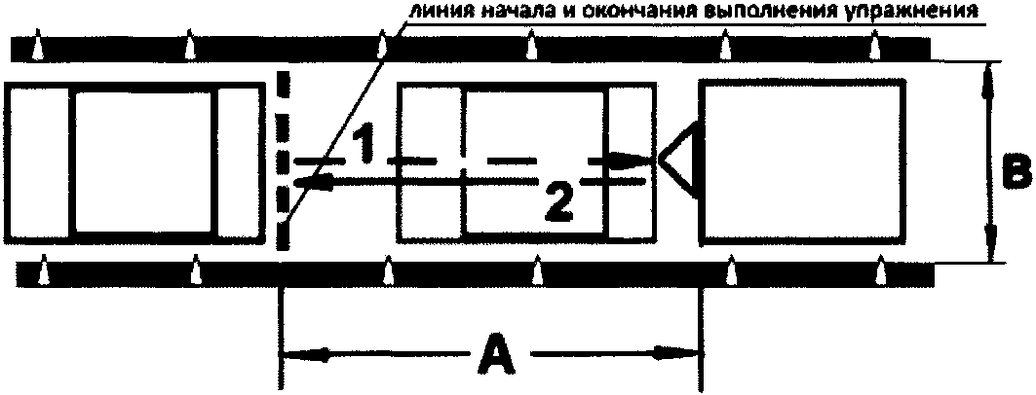

|  |  |
| --- | --- |
| А | длины состава ТС |
| В | 4,2 м |

Рисунок 14. Схема и размеры элемента упражнения

N 9 - "Сцепление прицепа с тягачом"

23.2. "Расцепление прицепа с тягачом".

Перед началом выполнения упражнения тягач должен быть сцеплен с прицепом.

Кандидат в водители:

устанавливает состав транспортных средств в зоне выполнения упражнения (рисунок 15);

производит отключение электрооборудования прицепа от электрооборудования тягача;

производит отключение тормозной системы прицепа от тормозной системы тягача;

производит расцепку сцепной головки (сцепной петли) прицепа с шаром фаркопа (буксирным крюком) тягача;

выезжает из зоны выполнения упражнения, пересекая линию окончания выполнения упражнения.

24. Очередность выполнения элементов упражнения определяется экзаменатором в зависимости от применяемой на автодроме, автоматизированном автодроме или закрытой площадке последовательности выполнения упражнений.

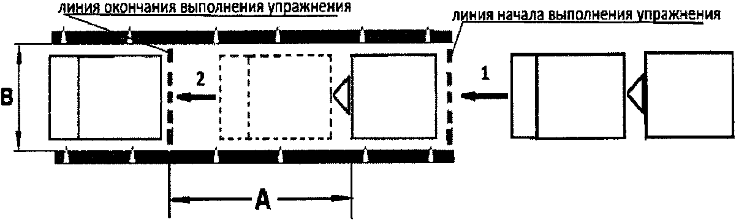

|  |  |
| --- | --- |
| А | длины состава ТС |
| В | 4,2 м |

Рисунок 15. Схема и размеры элемента упражнения

N 9 - "Расцепление прицепа с тягачом"

Упражнение N 10 "Маневрирование в ограниченном пространстве, остановка для безопасной посадки или высадки пассажиров"

25. Кандидат в водители:

совершает поворот налево на 90° (рисунок 16);

останавливается перед линией "СТОП" так, чтобы проекции переднего и правого габаритов тягача и прицепа по всей длине находились на расстоянии, не превышающем контрольного значения "L" от границы участка упражнения;

включает нейтральную передачу и фиксирует транспортное средство в неподвижном состоянии;

выезжает из зоны выполнения упражнения, пересекая линию "СТОП".

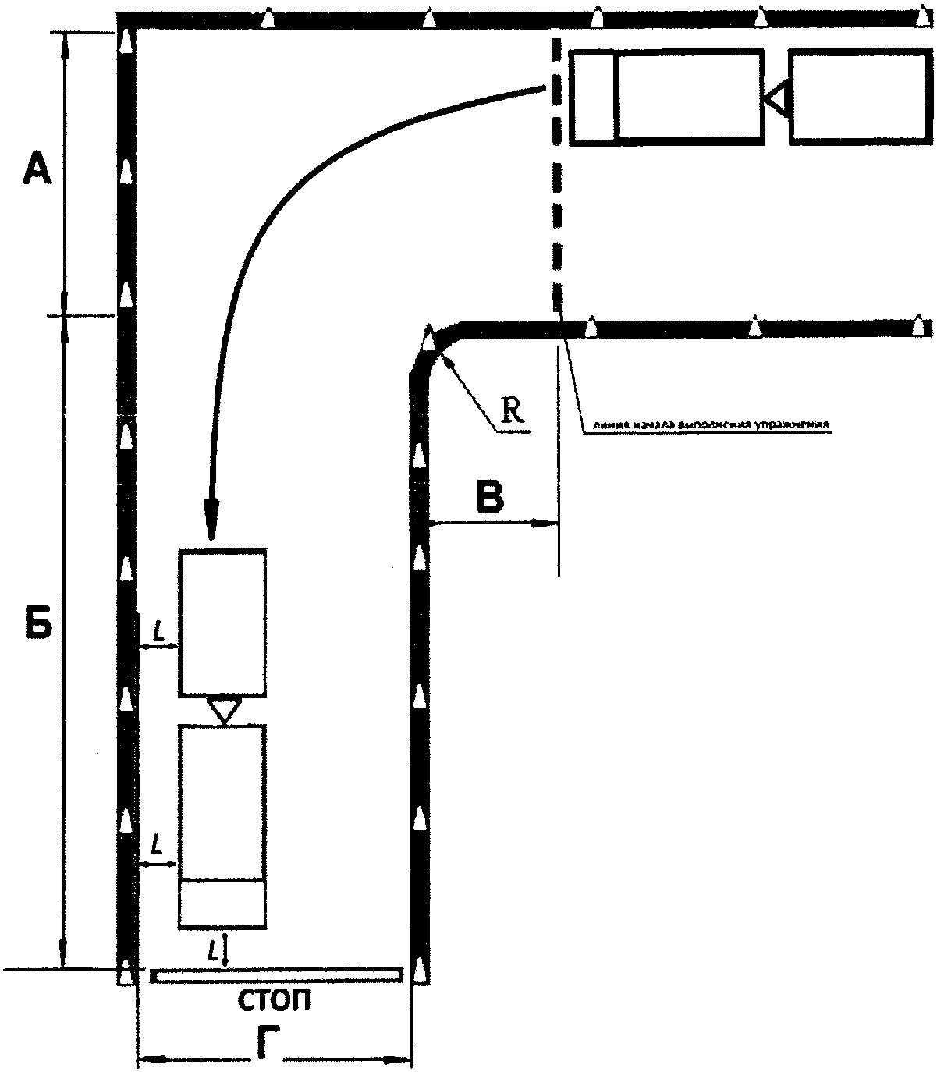

|  |  |  |  |
| --- | --- | --- | --- |
| А | длина ТС тягача | Г | 2 ширины ТС + 1 м |
| Б | 2 длины состава ТС | L | 1 м |
| В | 0,5 длины состава ТС | R | 1,5 м |

Рисунок 16. Схема и размеры упражнения N 10

Упражнение N 11 "Движение и маневрирование задним ходом, въезд в бокс задним ходом"

26. Кандидат в водители:

въезжает в зону выполнения упражнения (рисунок 17);

маневрируя задним ходом, устанавливает транспортное средство в боксе так, чтобы проекция правого габарита состава транспортных средств и заднего борта прицепа находились от линии разметки на расстоянии, не превышающем контрольного значения "L";

включает нейтральную передачу и фиксирует транспортное средство в неподвижном состоянии;

выезжает из зоны выполнения упражнения.

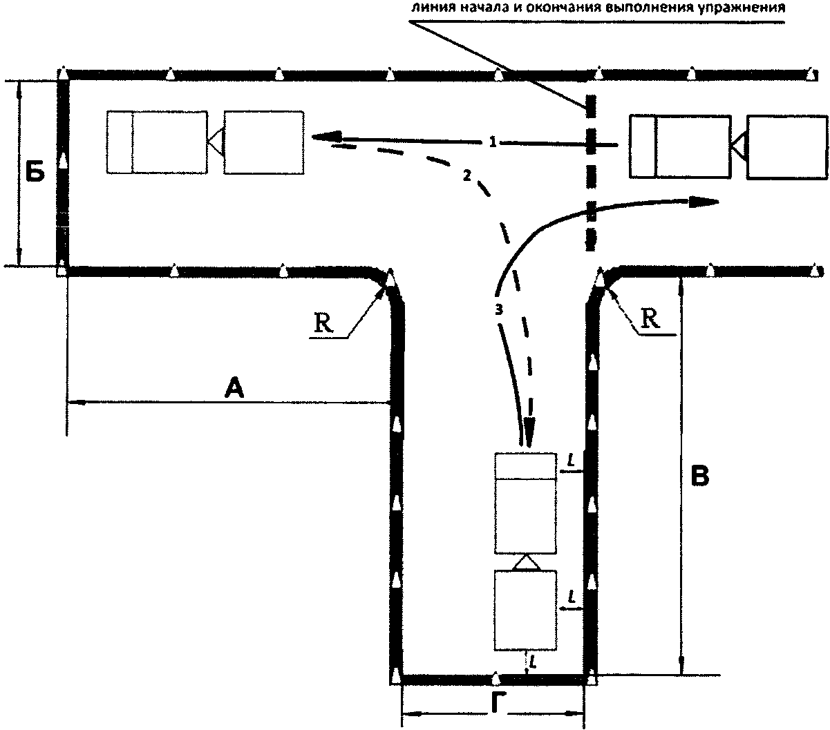

|  |  |  |  |
| --- | --- | --- | --- |
| А | длины состава ТС + 2 м | Г | 2 ширины ТС + 1 м |
| Б | длина состава ТС | L | 1,5 м |
| В | 1,5 длины состава ТС | R | 1,5 м |

Рисунок 17. Схема и размеры упражнения N 11

Упражнение N 12 "Парковка транспортного средства и выезд с парковочного места, парковка для погрузки (разгрузки) на погрузочной эстакаде (платформе)"

27. Кандидат в водители:

устанавливает транспортное средство на место парковки, двигаясь задним ходом так, чтобы проекция левого габарита транспортного средства пересекла контрольную линию, а проекция заднего борта прицепа находилась на расстоянии не более контрольного значения "L" от границы участка упражнения (рисунок 18);

включает нейтральную передачу и фиксирует транспортное средство в неподвижном состоянии;

выезжает из зоны выполнения упражнения, пересекая линию окончания выполнения упражнения.

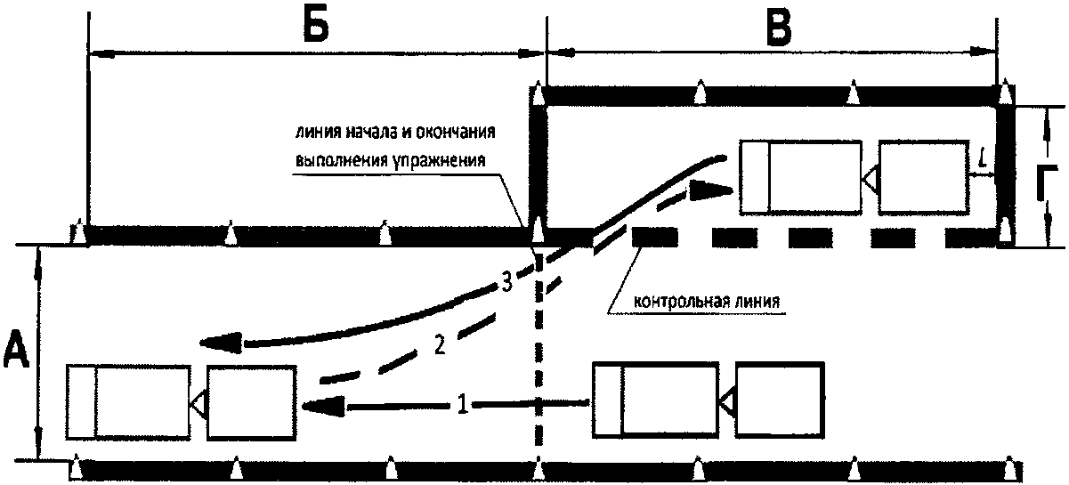

|  |  |  |
| --- | --- | --- |
|  | Категория (подкатегория) ТС | |
| "BE", "C1E" и "D1E" | "CE" и "DE" |
| А | длина ТС тягача | длина ТС тягача |
| Б | 2 длины состава ТС | 2 длины состава ТС |
| В | 2 длины состава ТС + 1 м | 2 длины состава ТС + 2 м |
| Г | ширина ТС + 1,5 м | ширина ТС + 2 м |
| L | 1 м | 1,5 м |

Рисунок 18. Схема и размеры упражнения N 12